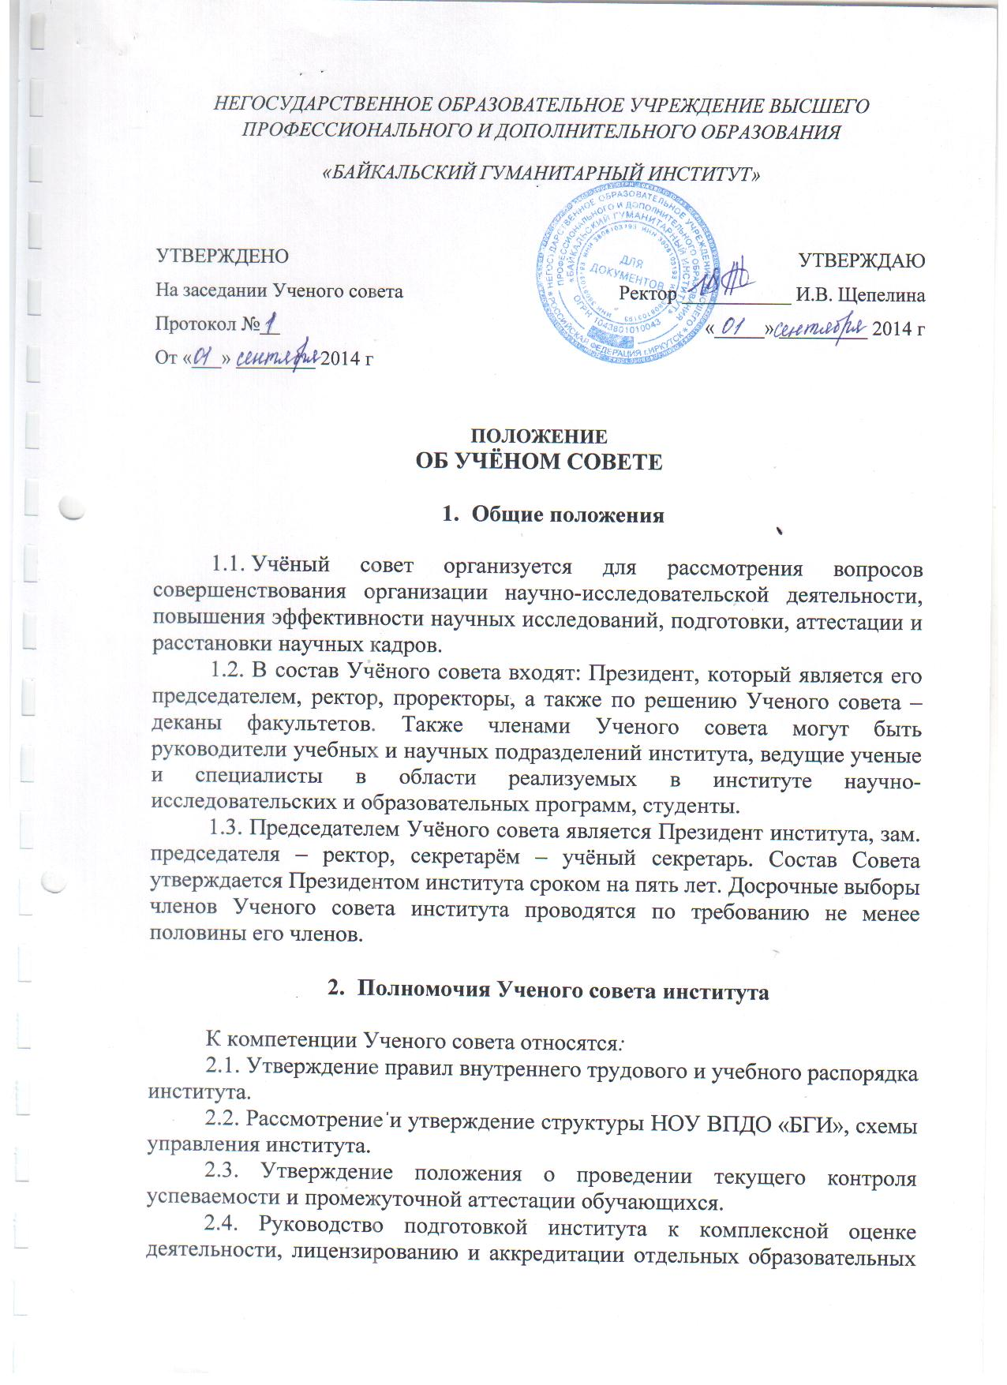

программ, а также осуществление надзора за соответствием образовательной деятельности института лицензии и Уставу института.
2.5. Ежегодное утверждение правил приема граждан в институт. Ежегодное рассмотрение отчета о работе приемной комиссии БГИ.
2.6. Утверждение положения о порядке формирования тематических планов научно-исследовательской работы; ежегодное обсуждение результатов научно-исследовательской деятельности БГИ.
2.7. Принятие решений по всем основополагающим вопросам организации учебно-воспитательной, научно-исследовательской и хозяйственной деятельности;
2.8. Решение вопросов стратегии развития учебного процесса: открытие новых направлений (специальностей), систем и технологий подготовки бакалавров/специалистов.
2.9. Рассмотрение возможности организации подготовки по основным и дополнительным программам профессионального образования, заявленным к лицензированию.
2.10. Определение условий и правил приема студентов.
2.11. Рассмотрение вопросов обеспечения учебного процесса (заявок от кафедр) в выборе учебников, учебных пособий и другой научной и учебно-методической литературы.
2.12. Подведение итогов практики студентов.
2.13. Разработка процедур и проведение конкурсного отбора на замещение должностей ППС, декана и заведующих кафедрами.
2.14. Разработка мероприятий по дальнейшему улучшению физического воспитания студентов и мероприятий, направленных на улучшение их здоровья.
2.15. Решение вопросов организации учебного процесса.
2.16. Решение вопросов морального, материального поощрения и премирования преподавателей и других сотрудников института.
2.17. Утверждение положений, регламентирующих деятельность структурных и образовательных подразделений БГИ.
2.18. Утверждение планов работы Ученого совета на учебный год.
2.19. Рассмотрение иных вопросов, отнесенных к компетенции Ученого совета законодательством РФ, Уставом НОУ ВПДО «БГИ».

3. Регламентация деятельности Учёного совета

3.1. Работа Учёного совета проводится по годовому плану. План на предстоящий год рассматривается Учёным советом в сентябре предстоящего учебного года, утверждается Президентом института.
3.2. Заседания Учёного совета проводятся не реже одного раза в месяц.
3.3. Решение Учёного совета по вопросам научной работы, выдвижение выдающихся трудов, научных открытий и изобретений для присуждения различных премий и медалей принимаются открытым голосованием, большинством голосов присутствующих на заседании членов Учёного совета.
3.4. При замещении вакантных должностей научных сотрудников, присвоении учёных званий, представлении к почётным званиям, именным и другим почётным премиям – решение принимается тайным голосованием в
соответствии с действующим законодательством.
3.5. Заседание Учёного совета считается правомочным, если в его работе принимают участие не менее двух третей его состава. Решение вступает в силу после его утверждения Учёным советом.
3.6. Заседание Учёного совета оформляется протоколом. Протокол подписывается Председателем Совета или его заместителем и Учёным секретарём.
3.7. Контроль за выполнением плана работы Учёного совета, выполнением его решений, а также оформление всей документации ведёт Учёный секретарь НОУ ВПДО «Байкальский гуманитарный институт». Учёным секретарём должно быть лицо, имеющее учёную степень доктора или кандидата наук.
3.8. Председатель Учёного совета организует его работу и проводит систематическую проверку выполнения принятых решений и информирует о
результатах проверки членов Учёного совета.
3.9. Члены Ученого совета обязаны присутствовать на его заседаниях. О невозможности присутствовать на заседании Ученого совета по уважительным причинам член Ученого совета должен заблаговременно информировать председателя совета. При отсутствии члена Ученого совета более чем на половине заседаний председатель Ученого совета вправе обратиться в Ученый совет института с просьбой отозвать этого члена совета и назначить новые выборы.
3.10. Ученый секретарь не позднее, чем за 7 дней до заседания Ученого совета рассылает всем его членам извещения о дате и времени заседания Ученого совета с повесткой дня.
3.11. Не позднее, чем за 15 дней до заседания Ученого совета определяются докладчики для подготовки рассматриваемых вопросов, которые не позднее, чем за 3 дня сдают доклад Ученому секретарю.
3.12. Члены Ученого совета выражают свое мнение по вопросу, поставленному на голосование одним из вариантов ответа: «за», «против», «воздержался».

4. Права Ученого совета
Ученый совет имеет право:
4.1. Запрашивать со структурных и образовательных подразделений дополнительные материалы, касающиеся вопросов конкурса и др.
4.2.Заслушивать отчеты заведующих кафедрами, руководителей структурных подразделений.
4.3 Привлекать для анализа, консультаций, подготовки вопросов на Ученый совет специалистов соответствующего профиля.

